**Автоматическая системы подстройки положения оси лазерного излучения для воздушного оптического канала связи**

*Шагако С.А.*

*Студент*

*Санкт-Петербургский государственный университет телекоммуникаций имени профессора М. А. Бонч-Бруевича, Факультет инфокоммуникационных сетей и систем, Санкт-Петербург, Россия*

*E-mail: s.shagako15@gmail.com*

В современном мире одним из важных элементов развития человечества являются системы связи. Для решения различных задач по передаче информации в настоящее время используется различные системы связи. Среди них наибольший объем в передаче информации приходится на волоконно-оптические линии связи (ВОЛС) различных моделей. Особенно много моделей цифровых ВОЛС в городской среде, которая перегружена различными системами связи и телекоммуникаций. Это приводит к большим проблемам в отличие от аналоговых ВОЛС при их эксплуатации. Оптическая сеть в крупных городах работает с высокой перегрузкой. Использование различных методов передачи информации при росте объемов трафика эту проблему не решают. Требуется прокладка новых линий. В плотной городской среде, особенно с высотными зданиями, в которых находятся большое количество пользователей, возникает много проблем.

Основная из них связана с тем, что подземные коммуникации полностью заполнены (их состояние не всегда удовлетворительное). Вторжение в эту систему может привести к обрывам. Поэтому если прокладывать новые каналы связи в подземных коммуникациях, то необходимо все менять, что очень дорого и занимает большой объем времени (связь в этот момент будет отсутствовать). В это же время прокладка воздушных линий связи с оптическим волокном между зданиями в крупных городах запрещена. Это портит дизайн города, ухудшает экологию и создает много проблем при обрыве кабеля, например от сильного ветра и прочие.

Одним из интересных вариантов решения данной проблемы в городской среде является использования воздушных оптических каналов связи (лазерное излучение распространяется между передающим и приемным модулем по воздуху на расстояния до 200 метров, в ряде случаев и более (например, воздушный оптический канал связи между зданиями ПАО «Ростелеком» и ПАО «Газпром» через реку Нева (Санкт-Петербург, Российская Федерация)) . Воздушный оптический канал связи активно используется в горных районах различных стран, так как прокладка оптического волокна в ряде случаев крайне затруднена. В этом случае расстояния увеличиваются до 2 000 м. Данный канал связи используется и морском пространстве на расстояниях до 5 000 м и более в хорошую погоду.

Одной из основных проблем в работе оптических воздушных систем связи является смещение по различным причинам оси лазерного излучения, в котором заложена информация, относительно плоскости фотоприемника. Особенно часто это происходит в холодное и дождливое время. Смещение оси лазерного излучения от центра фоточувствительного слоя фотоприемного модуля приводит к уменьшению амплитуды регистрируемого сигнала. Отношения сигнал/шум (S/N) уменьшается, количество битовых ошибок (BER) увеличивается. Это в итоге может привести к потере информации.

В некоторых конструкциях ВОКС используют фокусирующую линзу или передвижные зеркала. До определенного момента это позволяет сфокусировать лазерное излучение на фоточувствительном слое. Далее лазерное излучение, содержащее информацию, попадает на края линзы и дифракция полностью искажает информацию. Кроме того, за счет отражений от поверхности линзы и неоднократных отражений внутри линзы лазерного луча искажается передаваемая информация, особенно при смещении оси лазерного излучения к краю линзы. Другой способ подстройки положения лазерного излучения на фотоприемнике связан с использованием системы зеркал. Положение этих зеркал определяется использованием данных о положении опорных лазерных лучей на двух фотоприемниках (в ряде случаев используется четыре фотоприемника). Это увеличивает точность подстройки положения зеркал. Недостатком этой системы является износ механики управления положением зеркал по различным причинам, возможное рассогласование положения передающего модуля ВОКС и опорных лазерных лучей. Это приводит к изменению предварительной градуировки в системе и погрешностям при подстройке системы зеркал. В конечном результате это приведет к сбою в работе ВОКС

На рис. 1 представлена разработанная нами конструкция. Для подстройки положения оси лазерного излучения.

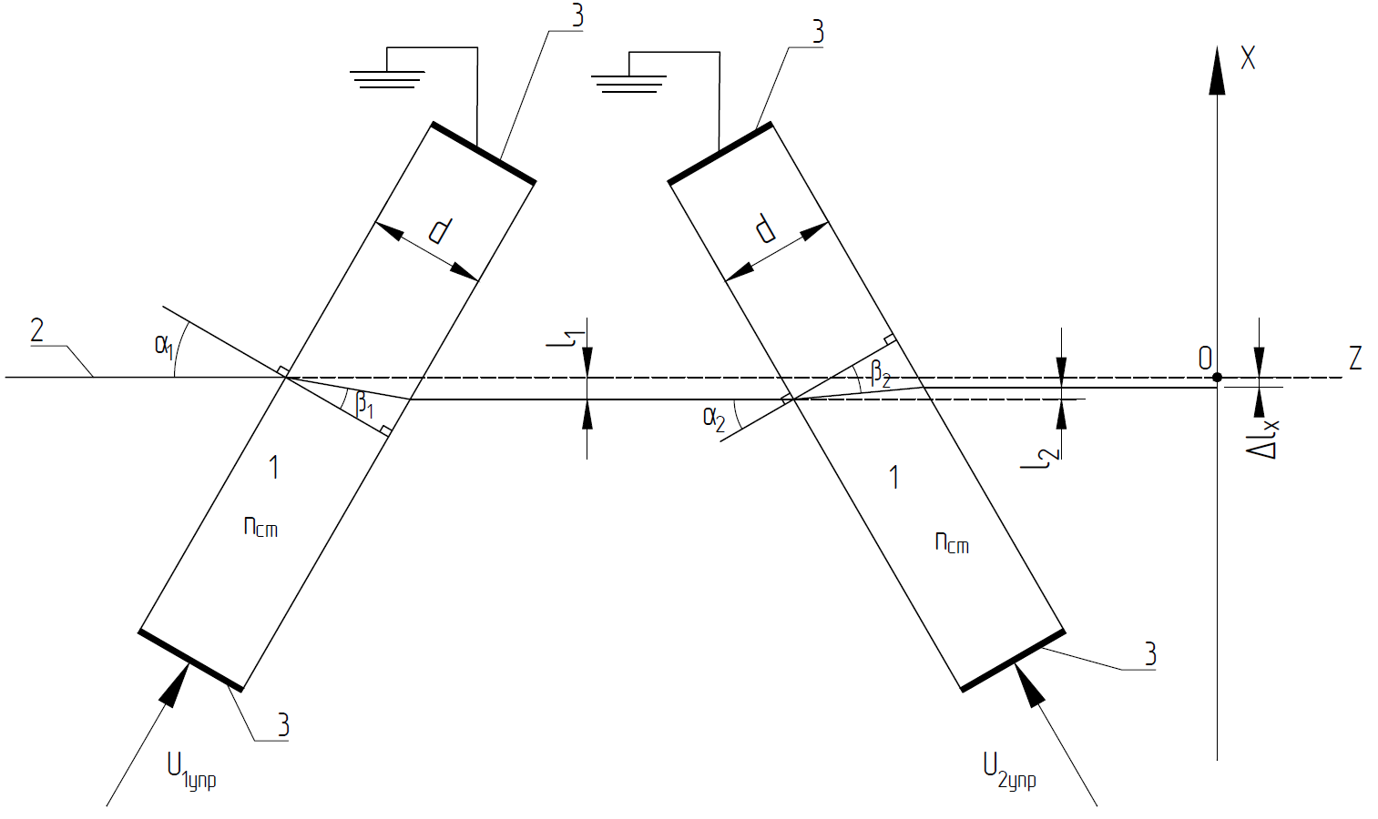

Рис. 1. Автоматическая системы подстройки положения оси лазерного излучения для воздушного оптического канала связи

В результате выполнения данной работы были получены следующие результаты:

* Оценены возможностей существующих систем подстройки с пассивными оптическими элементами;
* Разработана схема автоматической системы подстройки положения оси лазерного излучения для воздушного оптического канала связи; Получены математические соотношения позволяющие выбрать оптимальную конфигурацию автоматической системы подстройки положения оси лазерного излучения;
* Проведено сравнение эффективности применения существующих конструкций;
* Рекомендации по улучшению схема автоматической системы подстройки положения оси лазерного излучения.

**Литература**

1. Doskolovich, L.L. A gradient method for design of multiorder varied-depth binary diffraction gratings – a comparison / L.L. Doskolovich, S.I. Kharitonov, O.I. Petrova, V.A. Soifer // Opt. And Lasers in Eng. – 1998. – Vol. 29(4). – P. 249–259.
2. Lazarev, V., Fokin, G., Stepanets, I. Positioning for Location-Aware Beamforming in 5G Ultra-Dense Networks Proceedings of the 2019 IEEE International Conference on Electrical Engineering and Photonics, EExPolytech 2019, V. 8906825, pp. 136–139.
3. Popovskiy N.I., Davydov V.V., Gureeva I.M. Development to high-rate fiber optic communication line with code division multiplexing. ACM International: Conference Proceeding Series, 2021, pp. 527–531.